Základní škola a Mateřská škola Brumovice, okres Břeclav, příspěvková organizace
Jídelní lístek Týden od: 13. 3. 2023 do: 17. 3. 2023
13. 3. 2023
Pondělí | 1a,3,7 | Přesnídávka | puding, piškoty, ovoce, šťáva
 | 1a,3,9 | Polévka | vývar s těstovinou
 | 1a,3,7 | Oběd | zapečené těstoviny se zeleninou, okurek, šťáva
 | 1ab,7 | Svačina | kmínový chléb se špenátovou pomazánkou, šťáva

14. 3. 2023
Úterý | 1b,6,7,10,11,12,  13 |  | Přesnídávka |  | celozrnný chléb se šunkovou pomazánkou, ovoce, ochucené mléko
 | 1e,9 |  | Polévka |  | celerová
 | 4 |  | Oběd |  | losos na másle, vařené brambory, šťáva
 | 1ab,7 |  | Svačina |  | žitnopšen.chléb s luštěninovou pomazánkou, zelenina, šťáva
15. 3. 2023
Středa | 1ab,2,7 | Přesnídávka | kmínový chléb s krabí pomazánkou, zelenina, šťáva
 | 1e,9 | Polévka | luštěninová
 | 1a,7 | Oběd | krupice, šťáva
 | 1ac,7,11 | Svačina | sezamová bulka se žervé, ovoce, mléko

16. 3. 2023
Čtvrtek | 1ac,6,7,8 |  | Přesnídávka |  | rohlík s nutellou, ovoce, mléko
 | 1a,9 |  | Polévka |  | špenátová s bulgurem
 | 7 |  | Oběd |  | rizoto sypané tvrdým sýrem, šťáva
 | 1ab,7 |  | Přesnídávka |  | žitnopšen.chléb s brokolicovou pomazánkou, šťáva
17. 3. 2023
Pátek | 1a,3,7 |  | Přesnídávka |  | loupáček, ovoce, bílá káva
 | 1a,3,9 |  | Polévka |  | krupicová s vejcem
 | 7 |  | Oběd |  | pečené kuřecí stehno, bramborová kaše, voda
 | 1ab,7 |  | Svačina |  | žitnopšen.chléb s budapešťskou pomazánkou, zelenina, šťáva
Jídlo je určené k okamžité spotřebě.
Pitný režim je zajištěný celý den! Denně je k obědu možnost výběru šťávy, vody nebo mléka.
Změna jídelníčku vyhrazena.

Zodpovídá: vedoucí ŠJ Veronika Veselá
Vaří: Eva Hájková, Martina Stejskalová

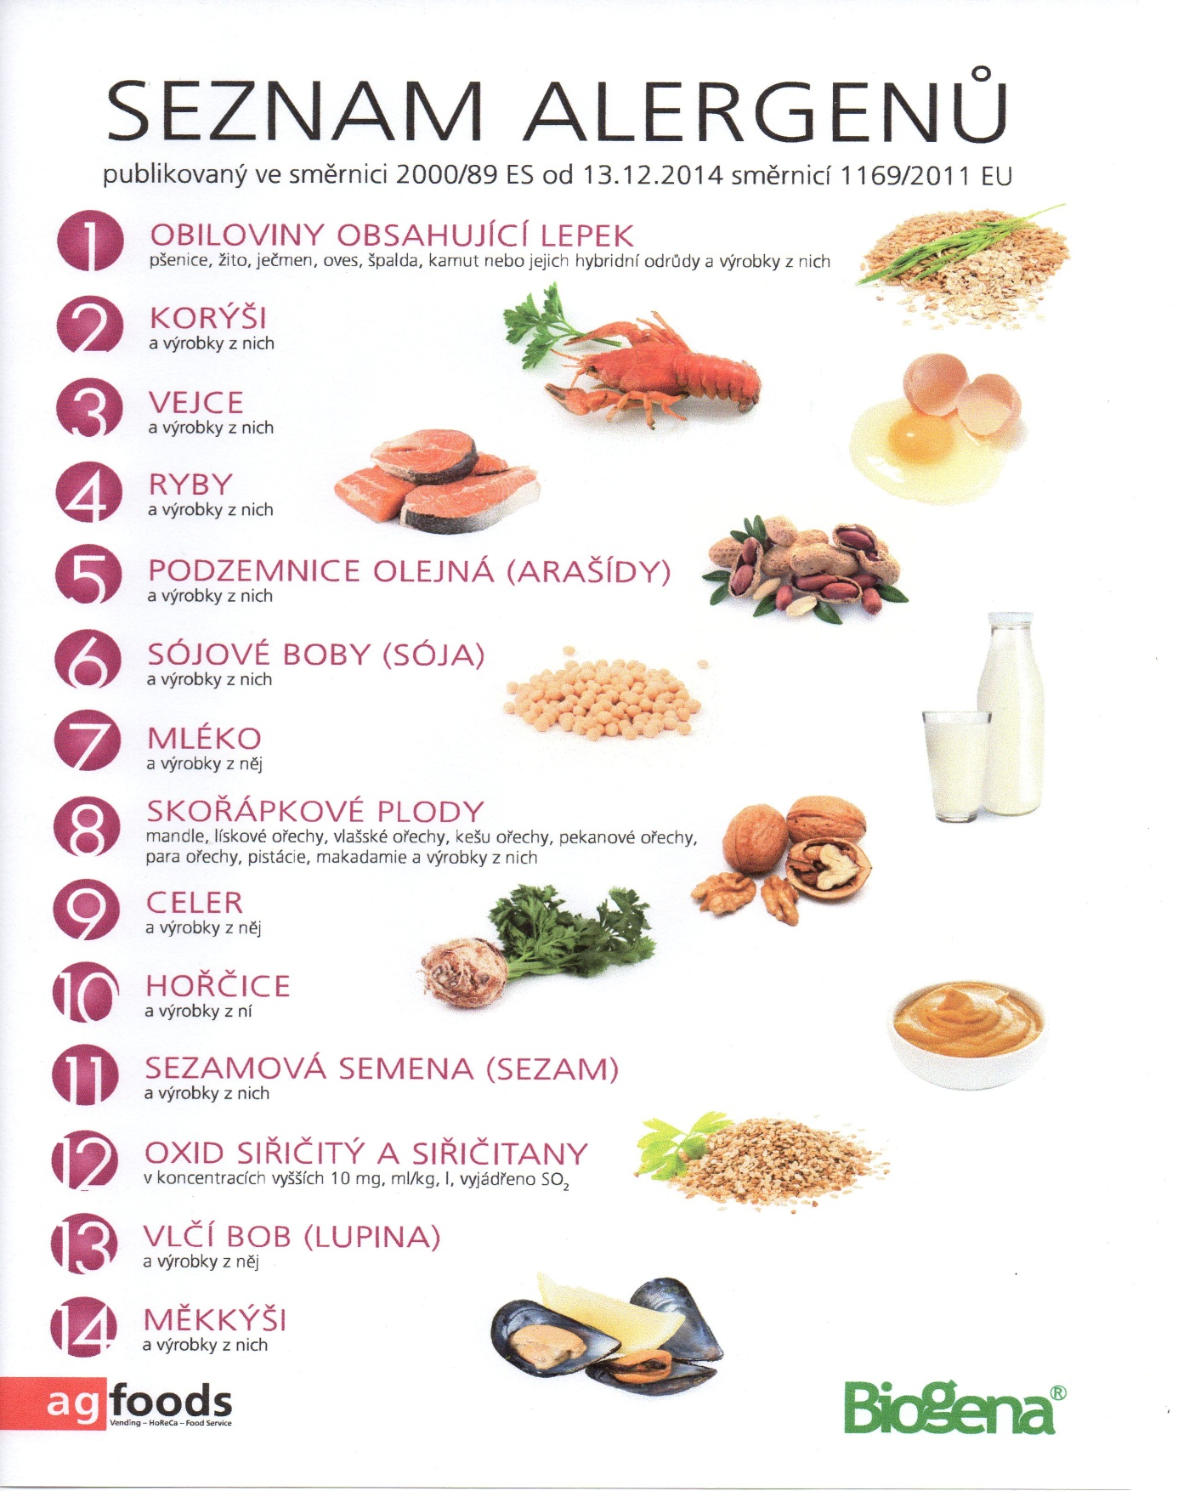

OBILOVINY OBSAHUJÍCÍ LEPEK: 1 a) pšenice
b) žito
c) oves
d) špalda
e) kamut

